《宁夏营商环境评价基本规范》

编制说明

2025年05月

## 目录

[一、工作简况 1](#_Toc20832)

[二、制定(修订)标准的必要性和意义 3](#_Toc31267)

[三、主要起草过程 4](#_Toc18704)

[四、编制原则和依据，与现行法律、法规、标准的关系 6](#_Toc24025)

[五、主要条款说明，主要技术指标、参数、实验验证论述 10](#_Toc17218)

[六、重大意见分歧的处理依据和结果 13](#_Toc28273)

[七、实施标准的措施及建议 13](#_Toc18068)

[八、知识产权说明 14](#_Toc11590)

[九、其他应说明的事项 14](#_Toc30541)

[表1 国内营商环境相关标准统计表 16](#_Toc31893)

[附件1：地方标准制（修）订的通知 18](#_Toc27029)

附件2：[标准征求意见的回函 19](#_Toc11979)

《营商环境评价基本规范》地方标准

编制说明

## 一、工作简况

### （一）任务来源

为加快落实自治区党委 人民政府印发《关于贯彻落实〈国家标准化发展纲要〉的实施意见》和《自治区人民政府关于印发宁夏回族自治区推动高质量发展标准体系建设方案（2021年—2025年）的通知》，提升宁夏营商环境法治化水平，2023年11月，自治区发展改革委拟制定《宁夏营商环境评价基本规范》地方标准；2024年2月，自治区发展改革委向自治区市场监管厅提出标准制定立项申请；2024年5月，自治区市场监管厅以《自治区市场监管厅关于下达2024年地方标准制（修）订计划（第一批）的通知》（〔2024〕560号）予以批准，由自治区发展改革委归口管理并组织实施。

**（二）起草单位**

本标准项目主要承担单位：宁夏回族自治区发展改革委、宁夏回族自治区营商环境中心。

协作单位：上海元方科技股份有限公司（以下简称：上海元方）。

### （三）主要起草人及分工

1.宁夏回族自治区营商环境中心：负责标准申请立项、调研、内部审查、行业主管部门审查、征求意见、标准化主管部门审查、标准报批和发布的组织、协调、沟通、联络等工作。

总负责人：朱莉萍，负责标准制定的全面组织领导工作和标准制定过程中重大事项的组织决策工作。

负责人：周珺，负责标准制定过程中与区内各地各部门、上海元方的组织协调工作和标准制定的组织推进工作。

联系人：王昀怡，负责与区内各地各部门和上海元方的沟通联络工作。

2.上海元方：按照国家标准GB/T 1.1《标准化工作导则第1部分：标准的结构和编写》和《宁夏回族自治区地方标准管理办法》的要求，负责标准条款的起草、修改完善等工作；配合完成标准申请立项、调研、内部审查、行业主管部门审查、征求意见、标准化主管部门审查、标准报批和发布等环节的材料准备和技术服务工作，并完成标准宣贯工作。

张力、吕志云等人负责标准的技术指导，编制核心技术指标及编制说明。

张旸、韩莹、宁慧、刘光峰、刘梦莹等人负责组织召开协调立项、标准起草、内部征求意见等会议，推进落实工作方案，收集前期资料，协助标准制定工作。

温小玲、罗明瑞、韦天姿、闫丽、安琪雅等人负责标准项目需求分析与工作方案起草，确定标准结构，审核标准文本。

张艳玲、沈朋、李会会、汪时捷、薛兆松、甘哲顺、蒋薇等人负责标准文件的资料收集、查阅及标准文件的起草、修改等工作。

## 二、制定(修订)标准的必要性和意义

营商环境是企业生存发展的“土壤”，是区域竞争的重要“软实力”，也是推动经济社会高质量发展的“硬支撑”。良好的营商环境，有利于吸引资金、技术、人才等各类发展要素快速流入和聚集，为推动产业升级积累优势。目前，我国营商环境已进入发展新阶段，各地正在进行以企业感知为坐标的优化改革，营商环境市场化转型正从“单一服务”向“生态重构”迈进，从“政策让利”向“制度创新”升级，从“传统服务”向“数字赋能”跨越，实现了从“管理思维”到“用户思维”的转化，从“政府配菜”到“企业点单”的转变。持续优化营商环境，不仅是深化体制改革的内在要求，更是激发经营主体活力的重要途径，尤其对民营企业来说，优质的营商环境是立业兴业的必要条件。党中央、国务院作出建设市场化、法治化、国际化一流营商环境决策部署，从中央到地方都在全力推动优化营商环境改革创新及评价的探索实践。

标准化是经济活动和社会发展的技术支撑，是国家基础性制度的重要方面。以营商环境评价的标准化推进营商环境改革“提质增效”，是推进营商环境法治化建设的必由之路，也是未来一段时期各地区优化营商环境进入深水区、迈向制高点的着力点。标准提供的规则和指导，有利于创新发展理念、优化资源配置、简化服务流程、统一服务质量和结果，持续激发市场活力和社会创造力，营造法治便利高效、稳定公平透明、可预期的良好营商环境。推进营商环境评价的规范化、标准化是建设法治化营商环境的内在应有之义，也是实现营商环境市场化、国际化建设目标的基础保障。

## 三、主要起草过程

### （一）前期准备

2023年10月，自治区营商环境中心研究评价标准制定的必要性和可行性，调研分析评价标准制定项目需求。2023年12月，自治区营商环境中心与上海元方公司组织开展内部专家论证，确定评价标准制定工作方案、评价标准制定立项申报书、评价标准草案框架等关键内容。自治区营商环境中心与上海元方共同成立了标准起草组，明确了具体的任务分工。收集相关法律法规、政策类文件100多份，相关地方标准10多份，自治区历年营商环境评价报告，国家发展改革委历年营商环境评价报告，世界银行DB评估报告、BR体系文件等营商环境标准化相关资料。

### （二）编制标准草案

2024年1月，标准起草组对所收集的资料进行梳理、分析、研究，借鉴吸纳其中成熟可靠、先进适用的内容，逐步充实基本规范框架，形成基本规范讨论稿。2024年2月，自治区营商环境中心与上海元方公司组织专家对规范讨论稿修改后形成规范草案，并完成编制说明的编写。2024年8月，中共中央办公厅、国务院办公厅印发了《整治形式主义为基层减负若干规定》，自治区出台了《贯彻落实〈整治形式主义为基层减负若干规定〉实施细则》。为了深入落实好为基层减负精神，起草组对项目评价指标进行重大优化调整，将原来需要地方填报的指标进行删除修改，重新研究设置为直接从区直部门业务系统直接调取数据、现场直接核验、大数据抓取的指标，在实现无感评价的同时，达到进一步为基层减负的目的。

### （三）调研及征求意见

2024年12月，标准起草组通过政策研究、实地考察、人员访谈、调查问卷等形式开展项目调研，根据综合调研结果，进一步完善标准草案和编制说明，形成标准征求意见稿。2025年1月—3月，标准起草组通过网络、函件、会议等多种形式，多次就标准草案征求自治区政府办公厅、自然资源厅、科技厅、司法厅、数据中心、银川海关、中国人民银行宁夏区分行、国网宁夏电力有限公司等40家单位、五市以及22个县（区、市）的意见和建议，并根据反馈意见和建议对标准草案内容和编制说明进行修改完善（见附件2）。

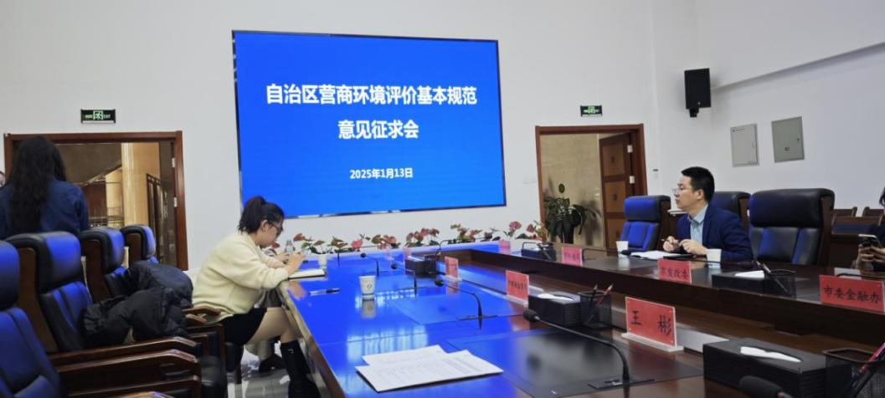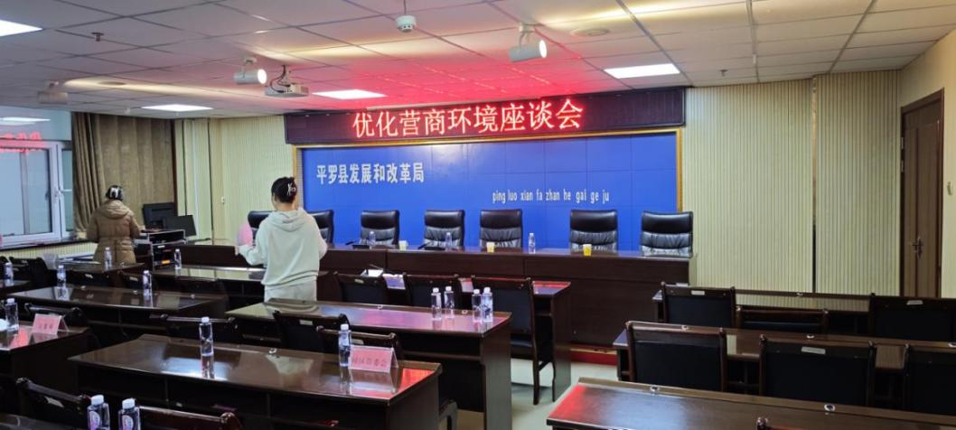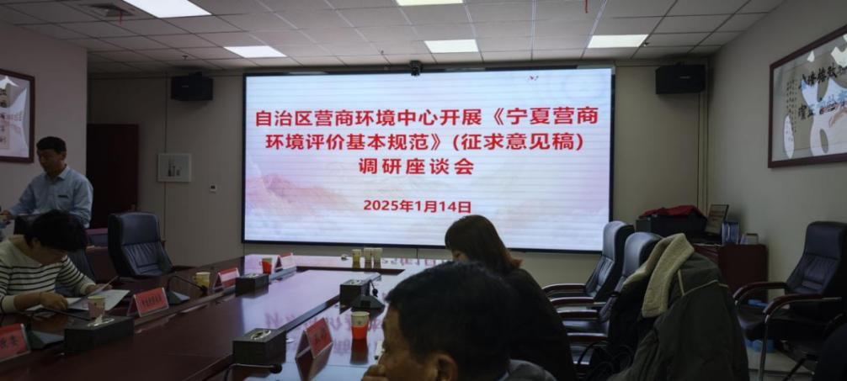

2025年1月，自治区营商环境中心召开意见征求会和座谈会

## 

## 四、编制原则和依据，与现行法律、法规、标准的关系

### （一）编制原则

**1.综合性和系统性。**系统整合世界银行营商环境评估体系（即DB和BR体系）、国家发展改革委评价体系（新趋势新走向）、宁夏特色评价体系，涵盖企业全生命周期、城市投资吸引力、城市监管和服务三大维度，包括企业设立、运营、注销等环节，以及法律法规、政策措施、公共服务、技术创新等多个领域，以全面反映营商环境的综合性和系统性。

**2.公平性和透明性。**明确数据采集、专家磋商、评分量化的操作流程，最大限度避免主观因素和人为干扰，确保评价结果的公正性和可信度。同时，评价标准应适用于所有参评地区和部门，为营商环境优化工作提供统一准则。

**3.定量与定性相结合。**营商环境评价采用定量与定性相结合的方法，既有客观的指标体系和数据支撑，也充分考虑一些难以量化的因素，如实际工作表现、政府服务态度、企业满意度等，以便更加全面地反映营商环境的实际水平。

**4.持续改进和动态调整。**营商环境评价标准不是一成不变的，而是需要随着经济社会发展不断改进和调整。根据企业和社会的实际需求，以及国内外最佳实践，需要对评价标准进行定期评估和修订，以保持其时效性和前瞻性。

**5.注重调研、充分论证。**制定营商环境评价标准的过程应该广泛征求各部门、各地区以及广大经营主体的意见和建议，以确保评价标准的民主性和透明度，增强标准的公正性和合理性。

### （二）编制依据

1.GB/T 1.1 标准化工作导则 第1部分：标准的结构和编写；

2.优化营商环境条例（国令第722号）；

3.国家标准化发展纲要；

4.“十四五”推动高质量发展的国家标准体系建设规划（国标委联〔2021〕36号）；

5.国务院办公厅关于进一步优化营商环境更好服务市场主体的实施意见（国办发〔2020〕24号）；

6.国务院办公厅关于深化商事制度改革进一步为企业松绑减负激发企业活力的通知（国办发〔2020〕29号）；

7.国务院办公厅关于印发全国深化“放管服”改革优化营商环境电视电话会议重点任务分工方案的通知（国办发〔2020〕43号）；

8.国务院关于开展营商环境创新试点工作的意见（国发〔2021〕24号）；

9.关于加快推进政务服务标准化规范化便利化的指导意见（国发〔2022〕5号）；

10.国务院办公厅关于进一步优化营商环境降低市场主体制度性交易成本的意见（国办发〔2022〕30号）；

11.国务院办公厅关于复制推广营商环境创新试点改革举措的通知（国办发〔2022〕35号）；

12.宁夏回族自治区优化营商环境条例（宁夏回族自治区人民代表大会常务委员会公告第60号）；

13.宁夏回族自治区国民经济和社会发展第十四个五年规划和2035年远景目标纲要；

14.宁夏回族自治区党委 人民政府印发《关于贯彻落实〈国家标准化发展纲要〉的实施意见》（宁党发〔2022〕31号）；

15.宁夏回族自治区推动高质量发展标准体系建设方案（2021年—2025年）（宁政发〔2022〕10号）；

16.宁夏回族自治区市场监管厅关于印发《宁夏回族自治区地方标准管理办法》的通知(宁市监规发〔2020〕3号)；

17.宁夏回族自治区发展改革委关于印发《自治区营商环境评价管理办法（试行）》的通知（宁发改法规〔2021〕706号）；

18.自治区营商环境提质升级行动方案（宁政职转发〔2023〕3号）；

19.关于全方位优化营商环境 推动民营经济高质量发展的若干意见（宁党发〔2023〕4号）；

20.关于印发优化营商环境促进民营经济高质量发展若干措施的通知（宁市监规发〔2023〕1号）。

### （三）与现行法律法规、标准的关系

本标准与现行法律、法规协调一致，在借鉴其他各地区和机构发布的营商环境领域相关标准基础上，研制具有引领性、公平性的评价标准，是对现行法律、法规的进一步补充和完善。

## 五、主要条款的说明，主要技术指标、参数、实验验证的论述

### （一）主要条款说明

本文件共分10章，包括范围、规范性引用文件、术语和定义、评价原则、总体要求、评价依据、评价指标体系、评价方法、评价过程和结果应用。其中评价指标体系是本文件的核心技术要素，包括政务环境、市场环境、公共服务、法治环境4个一级指标和19项二级指标（市场准入、办理建筑许可、登记财产、纳税、政务服务、政府采购、招标投标、对外开放、获得电力、获得用水用气用热用网、融资服务、人力资源、城市品质、创新创业、解决商业纠纷、办理破产、信用环境、市场监管以及知识产权创造、保护和运用），并在文件中明确了每个指标的指标名称、指标含义、考核导向、数据来源、统计口径、核验方式、评分标准、计算公式、责任部门等内容。

**1.评价原则。**确立了开展营商环境评价的“以评促优”“全面科学”“多维评价”3项原则，旨在确保开展评价的科学全面、公平公正，并发挥评价的引领和督导作用。

**2.总体要求。**规定了对开展评价的管理要求（包括评价周期、数据采集、过程监督等要求）和对评价主体的相关要求。

**3.评价依据。**给出了开展营商环境评价工作的政策依据，以及评价指标体系的来源和依据。

**4.评价指标体系。**规定了不同评价对象开展评价的方式及其权重，给出了4个一级指标和19个二级指标的评定方式、指标权重以及指标得分计算类型。

**5.评价方法。**规定了营商环境评价的计分原则、各级指标得分和总分的计算方法，并给出了具体计算公式。

**6.评价过程。**给出了营商环境评价具体流程，包括项目启动、实施准备、数据采集、数据核验与处理、报告编制、报告发布与建档6个步骤。

**7.结果应用。**规定了营商环境评价结果的体现形式和反馈方式。

### （二）主要技术指标、参数、试验验证的论述

营商环境评价标准主要技术指标借鉴世界银行的《营商环境报告》、经济学人智库的《营商环境排行榜》和国家发展改革委的《中国营商环境评价报告》等主流评估评价体系。标准的主要参数既能向上承接世界银行[Business Ready](http://www.baidu.com/link?url=ithETo17gH2eL-BMTtSWlZZWekte3etdfEM9dPue40KUg5yI2s-R7luY_Dn-UOWvC1fv4DLdKeSH5wLJBjSf7q" \t "_blank)评价体系和国家发展改革委营商环境评价体系，又与自治区营商环境建设实际相结合，体现自治区整体和各行业领域营商环境实际情况，具备“世界眼光、国内一流、宁夏特色”的特点。评价标准涵盖企业全生命周期的同时，又便于监测、统计和分析，实验论证有较强的操作性。

在指标制定方面，按指标属性分为统计类指标和调查类指标。其中统计类指标包括正向指标和逆向指标，需充分利用各部门和企业现有数据资料进行统计测算；调查类指标采用问卷调查和实地调研访谈等方式采集数据。评价指标最大限度的进行定量比较分析，对无法定量分析的进行定性描述，并主动根据实施情况和政策变化情况进行适时动态改进。

在指标赋权方面，按照“普遍适用、精细考量、综合评价”的原则，一方面参考世界银行BR新评价体系和国家发展改革委营商环境评价体系，另一方面结合宁夏营商环境建设实际、发展趋势和以往营商环境评价实践经验，并邀请国内知名专家系统评判后确定，突出简便易行、操作性强、创新升级等特点。

在数据采集方面，在评价指标公开透明的基础上，**一是**以各指标实际完成质效情况为依据，通过区直部门业务系统直接调取、大数据抓取并结合实地走访等方法对各指标数据进行采集；**二是**对指标体系所涉及各评价对象以及各对外服务窗口进行实地调研；**三是**按照《顾客满意测评模型和方法指南》（GB/T 19038）开展问卷设计、抽样、数据模型建立及数据统计，并对经营主体开展满意度问卷调查，通过线上线下形式采集数据；四是对采集到的存疑数据、信息进行实地核验，排除错误信息和数据。

在计算方法方面，采用前沿距离法、层差法等国际通用的营商环境评价方法进行营商环境评价得分计算，保证评价结果公正可信、科学合理。

## 六、重大意见分歧的处理依据和结果

本标准在制定过程中暂未出现重大分歧意见。

## 七、实施标准的措施及建议

（一）组织措施。由自治区发展改革委负责归口管理，自治区营商环境中心具体负责与区内各地各部门的组织协调和沟通联系工作；自治区营商环境中心和上海元方公司组织标准起草专家团队，在各地多年营商环境评价工作和标准制定经验的基础上，开展标准的宣贯实施。

（二）落地举措。充分运用线上线下渠道对标准中涉及的指标含义、政策依据、考核导向、统计口径、数据来源、核验方式、评分标准、计算公式、责任部门等内容向参评对象进行全面细致讲解。搭建营商环境数据监测系统，联通评价相关部门业务信息，对评价标准所需数据进行监测。

（三）过渡办法。标准发布后，在全区营商环境评价中试运行一到二年，并对标准的实施情况进行调研和评估，对发现问题及时进行调整和完善，完成评价标准过渡并持续优化。

（四）持续改进。标准发布并实施后，将根据中国营商环境评价指标体系调整情况及自治区优化营商环境最新政策措施要求适时修订。

## 八、知识产权说明

本文件不涉及相关专利或科研项目等知识产权。

## 九、其他应说明的事项

“中国营商环境评价”在2018年1月由国务院首次提出，该项工作由国家发展改革委负责具体实施。2019年，国务院发布《优化营商环境条例》，并在各省（自治区、直辖市）以及计划单列市、副省级城市、省会城市、若干地级市开展营商环境评价，编制发布《中国营商环境报告》；2020年，建立健全营商环境评价长效机制，在全国地级及以上城市、国家级新区等开展营商环境评价工作，定期发布《中国营商环境报告》。各地也陆续出台了配套措施，包括地方配套法规政策、结合地方实际增加评价指标，发布地方自评报告等，发现共性问题和典型经验。

在国内营商环境标准制定方面，现行营商环境相关标准有23项（见表1）。从制定主体上来看，地方标准22项、团体标准1项、国家标准与行业标准暂无，但2020年4月，[国家市场监督管理总局](https://std.samr.gov.cn/search/orgOthers?q=%E5%9B%BD%E5%AE%B6%E5%B8%82%E5%9C%BA%E7%9B%91%E7%9D%A3%E7%AE%A1%E7%90%86%E6%80%BB%E5%B1%80" \t "https://std.samr.gov.cn/gb/search/_blank)下达国家标准计划《[新型城镇化 城镇营商环境评价指南](https://std.samr.gov.cn/gb/search/gbDetailed?id=E116673EC1E6A3B7E05397BE0A0AC6BF" \t "https://std.samr.gov.cn/search/_blank)》（20201767-T-424），由中国标准化研究院负责组织起草。从制定类型上来看，营商环境评价标准3项，其他为营商环境标准体系、服务标准、监测标准及信息化建设标准等。

地方和团体营商环境评价标准编制方面，目前主要有江西省《营商环境评价指标和评价方法》（DB36/T 1182-2019）、沈阳市《城市营商环境评价指南》（DB2101/T 0001-2018）、中国标准化协会发布的团体标准《县域营商环境评价》（T/CAS 386-2019）。从营商环境评价标准看，一是目前国家尚无现行标准，地方标准制定数量较少，宁夏着手制定评价标准也是走在全国前列；二是各地方标准在执行范围、评价指标、评价方法各有不同。江西省从市场主体保护、市场环境营造、政务服务、监管执法和法治保障五个维度明确了营商环境评价指标体系，并规定了每个指标的具体分值和评分细则，通过报告查询、问卷调查、实地走访调研等方式进行评价确定各指标分数，最后以总分的形式来表现当地营商环境的状况。沈阳市地方标准参考了世界银行指标体系，立足于当地实际情况，对影响营商环境水平的核心要素进行补充，建立起符合各地发展的特色营商环境指标体系，并规定了相应的评价方法。中国标准化协会发布的《县域营商环境评价》主要构建了县域营商环境评价指标体系。内蒙古地方标准《营商环境评价基本规范》已在编制过程中。本文件从整体和部门工作层面双方面开展，重点基于宁夏的地域特点，系统借鉴了全国相关标准的可用部分，运用互联网、数字化等先进技术，以评价指标和评价规程为重点，覆盖了指标名称、含义解释、政策依据、考核导向、统计口径、数据来源、核验方式、评分标准、计算公式、责任部门等内容，对宁夏营商环境的评价、建设具有重要指导意义。

因此，本标准的制定具有行业上的领先性、技术上的先进性、内容上的系统性和实施上的可行性。

表1 国内营商环境相关标准统计表

| 序号 | 标准编号 | 标准名称 | 地区 |
| --- | --- | --- | --- |
| 1 | 20201767-T-424 | 新型城镇化 城镇营商环境评价指南 | 国家标准计划 |
| 2 | DB23/T 3210-2022 | 营商政务服务环境监测规范 | 黑龙江 |
| 3 | DB23/T 3348-2022 | 营商环境监督服务规范 | 黑龙江 |
| 4 | DB23/T 3614-2023 | 市场营商环境监测规范 | 黑龙江 |
| 5 | DB33/T 2570-2023 | 营商环境无感监测规范指标体系 | 浙江 |
| 6 | DB33/T 2571-2023 | 营商环境无感监测规范 数据计算分析应用 | 浙江 |
| 7 | DB36/T 1182-2019 | 营商环境评价指标和评价方法 | 江西 |
| 8 | DB1305/T 81-2023 | 区域数字营商环境 信息化建设指南 | 邢台 |
| 9 | DB2101/T 0001-2018 | 城市营商环境评价指南 | 沈阳 |
| 10 | DB2101/T 0068-2023 | 涉企营商环境诉求办理规范 | 沈阳 |
| 11 | DB3212/T 1024-2020 | 优化营商环境 标准体系要求 | 泰州 |
| 12 | DB3212/T 1025-2020 | 优化营商环境 施工图数字化审查工作规范 | 泰州 |
| 13 | DB3212/T 1026-2020 | 优化营商环境 施工图一窗式联合审查服务规范 | 泰州 |
| 14 | DB3212/T 1028-2020 | 优化营商环境 市场监管领域“双随机、一公开”监管工作规范 | 泰州 |
| 15 | DB3212/T 1029-2020 | 优化营商环境 广告监测工作规范 | 泰州 |
| 16 | DB3212/T 1033-2021 | 优化营商环境 质量基础设施一站式服务规范 | 泰州 |
| 17 | DB3212/T 1066-2021 | 优化营商环境 NQI公交运营服务规范 | 泰州 |
| 18 | DB3212/T 1083-2021 | 优化营商环境 个体工商户登记注册全生命周期服务规范 | 泰州 |
| 19 | DB3212/T 1091-2021 | 优化营商环境 告知承诺制行政许可服务规范 | 泰州 |
| 20 | DB3212/T 1110-2022 | 优化营商环境 涉审中介服务事项网上运行和管理规范 | 泰州 |
| 21 | DB3701/T 34-2023 | 营商环境供水服务规范 | 济南 |
| 22 | DB4106/T 99-2023 | 产业功能区营商环境建设标准体系要求 | 鹤壁 |
| 23 | DB4115/T 090-2023 | 基层站所营商环境能力建设通则 | 信阳 |
| 24 | T/CAS 386-2019 | 县域营商环境评价 | 中标协 |

附件1

# 自治区市场监管厅关于下达2024年地方标准制（修）订计划（第一批）的通知

文本, 信件

AI 生成的内容可能不正确。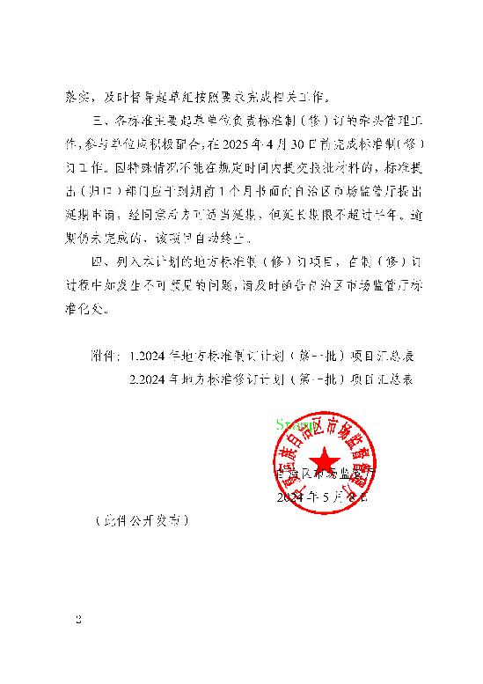表格

AI 生成的内容可能不正确。

附件2

# 标准征求意见的回函

